1981 r.
.URZĄD'MIASTA KRAKOWA / Kuratorium Oświaty i Wychowania
31-156 Kroków, ul. Basztowa 22,
Nr KOW I K02-5011a/8/81
Kraków, dnia 29 maja
Dyrekcja
Szkoły Podstawowej Nr 58
w Krakowie

Odpowiadając na pismo z dnia 5 kwietnia br. Kuratorium Oświaty i Wychowania w Krakowie informuje, że Ministerstwo Oświaty i Wychowania pismem z dnia 8 maja 1981 r. wyraziło zgodę na przywrócenie Waszej Szkole imienia Tadeusza Kościuszki.

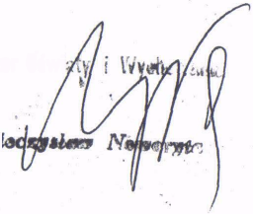

Do wiadomości :
- Widział Oświaty i Wychowania Urzędu Dzielnicowego Kraków-Krowodrza,
'

